Министерство науки и высшего образования РФ
Федеральное государственное бюджетное образовательное учреждение
высшего образования
«Глазовский государственный педагогический институт имени В.Г. Короленко»

ОТЧЕТ
по производственной практике
ПМ 03 Участие в интеграции программных модулей профессионального цикла
Специальность 09.02.03 Программирование в компьютерных системах

Выполнил(а):
студент(ка) ОП СПО группа 43
Казанцев В.А.
Руководитель практики: ст. преподаватель Касаткин К.А.

г. Глазов 2019
Оглавление
Раздел 1. Анализ предметной области предприятия 3
Раздел 2. Практическая деятельность на предприятии 6
Раздел 3. Самоанализ пройденной практики 7
Руководство по установке 8
Руководство пользователя 8
Краткое описание возможностей 8

Раздел 1. Анализ предметной области предприятия
Федеральное государственное бюджетное образовательное учреждение высшего образования «Глазовский государственный педагогический институт имени В.Г. Короленко» (далее - ОО ВО) является некоммерческой организацией, со зданной для достижения образовательных, научных, социальных, культурных и управленческих целей, в целях удовлетворения духовных и иных нематериальных потребностей граждан в образовании, а также в иных целях, направленных на достижение общественных благ.
ОО ВО образована в соответствии с постановлением Совета Народных Комиссаров Удмуртской АССР от 21 февраля 1939 г. № 168 как учительский Институт в г. Глазове, которому приказом Министра просвещения РСФСР от 31 декабря 1946 г. No 1023 присвоено имя В.Г. Короленко. Постановлением Совета Министров СССР от 11 августа 1952 г. № 3692, приказом по Министерству высшего образования СССР от 21 августа 1952 г. № 1393 и приказом Министра просвещения РСФСР от 2 сентября 1952 г. № 655 Глазовский учительский институт имени В.Г. Короленко реорганизован в Глазовский педагогический институт имени В.Г. Короленко, который 25 октября 2002 года внесен в Единый государственный реестр юридических лиц как Государственное образовательное учреждение высшего профессионального образования «Глазовский государственный педагогический институт имени В.Г. Короленко». Приказом Министерства образования и науки Российской Федерации от 28 апреля 2011 г. № 1559 Государственное образовательное учреждение высшего профессионального образования «Глазовский государственный педагогический институт имени В.Г. Короленко» переименовано в федеральное государственное бюджетное образовательное учреждение высшего профессионального образования «Глазовский государственный педагогический институт имени В.Г. Короленко»
Полное наименование ОО ВО на русском языке: федеральное государственное бюджетное образовательное учреждение высшего образования «Глазовский государственный педагогический институт имени В.Г. Короленко».
Сокращенное наименование на русском языке: ГГПИ, Глазовский государственный педагогический институт, ФГБОУ ВО «ГГПИ».
Полное наименование на английском языке: Federal State Budgetary Educational Institution of Higher Education «Glazov State Pedagogical Institute named after V.G. Korolenko».
Должностные обязаннойсти специалистов по обслуживанию информационного, программного и технического обеспечения:
- Устанавливает на серверы и рабочие станции операционные системы и необходимое для работы программное обеспечение.
2. Осуществляет конфигурацию программного обеспечения на серверах и рабочих станциях.
3. Поддерживает в работоспособном состоянии программное обеспечение серверов и рабочих станций.
4. Регистрирует пользователей локальной сети назначает идентификаторы и пароли.
5. Осуществляет техническую и программную поддержку пользователей, консультирует пользователей по вопросам работы локальной сети и программ, составляет инструкции по работе с программным обеспечением и доводит их до сведения пользователей.
6. Устанавливает права доступа и контролирует использование сетевых ресурсов.
7.Обеспечивает своевременное копирование, архивирование и резервирование данных.
8. Принимает меры по восстановлению работоспособности локальной сети при сбоях или выходе из строя сетевого оборудования.
9. Выявляет ошибки пользователей и программного обеспечения и принимает меры по их исправлению.
10.Проводит мониторинг сети, разрабатывает предложения по развитию инфраструктуры сети.
11. Обеспечивает сетевую безопасность (защиту от несанкционированного доступа к информации, просмотра или изменения системных файлов и данных), безопасность межсетевого взаимодействия.
12. Осущестляет антивирусную защиту локальной вычислительной сети, серверов и рабочих станций.
13. Готовит предложения по модернизации и приобретению сетевого оборудования.
14. Осуществляет контроль за монтажом оборудования локальной сети специалистами сторонних организаций.
15. Сообщает своему непосредственному руководителю о случаях нарушения правил пользования локальной вычислительной сетью и принятых мерах.
Кафедральная структура управления образовательной организации
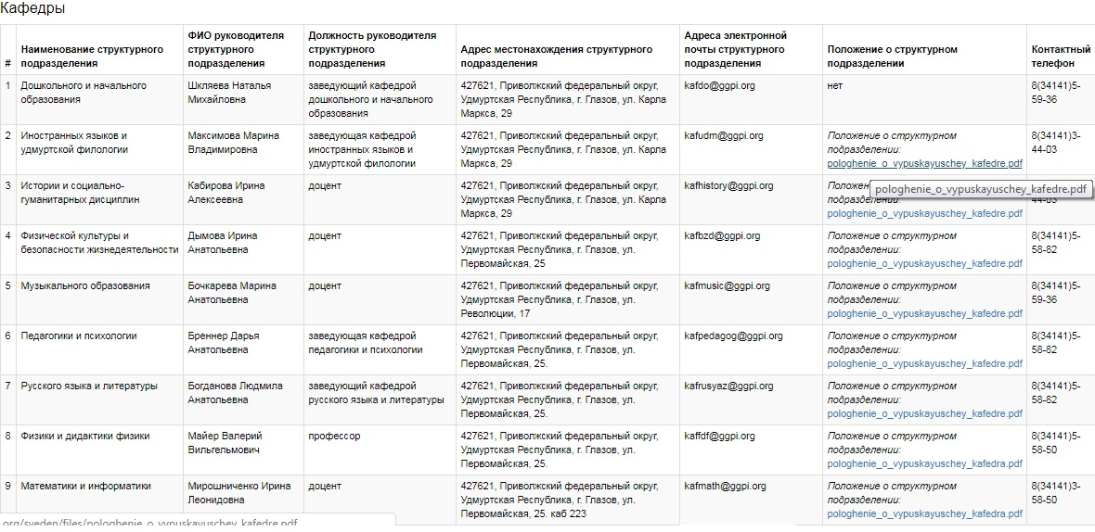
Рис. 1 – Кафедральная структура управления образовательной организации

Раздел 2. Практическая деятельность на предприятии
Подготовка к работе, настройка и обслуживание аппаратного обеспечения и операционной системы персонального компьютера. Подготовка к работе, настройка и обслуживание периферийных устройств
персонального компьютера и компьютерной оргтехники. Создание и управление на персональном компьютере текстовыми документами, таблицами и содержанием баз данных. Осуществление навигации по ресурсам, поиск, ввод и передача данных с помощью технологий и сервисов Интернета. Обеспечение мер информационной безопасности.

Раздел 3. Самоанализ пройденной практики
Вся порученная работа была выполнена в полном объеме и сдана в срок. Претензий к выполненной работе не было, поставленные цели достигнуты. Во время обслуживания компьютерной техники проблем не возникало, все свои знания были закреплены на практике.

Руководство по установке
Все обновленные версии можно скачать по ссылке: https://github.com/Kazzzantsev/PM033

Руководство пользователя
Введение
База данных создана для учёта всей компьютерной техники, т.е. предназначен для сотрудников предприятий.
Область применения
Базу данных возможно использовать в различных организациях для учёта компьютерной техники

Краткое описание возможностей
- Добавление информации;
- Редактирование информации;
- Удаление информации;
- Хранение данных .
Уровень подготовки пользователя
Пользователь должен иметь уверенные знания ПК: выполнение SQL файла, редактирование таблицы через HeidiSQL.

